DB-SW 生物转盘实验装置
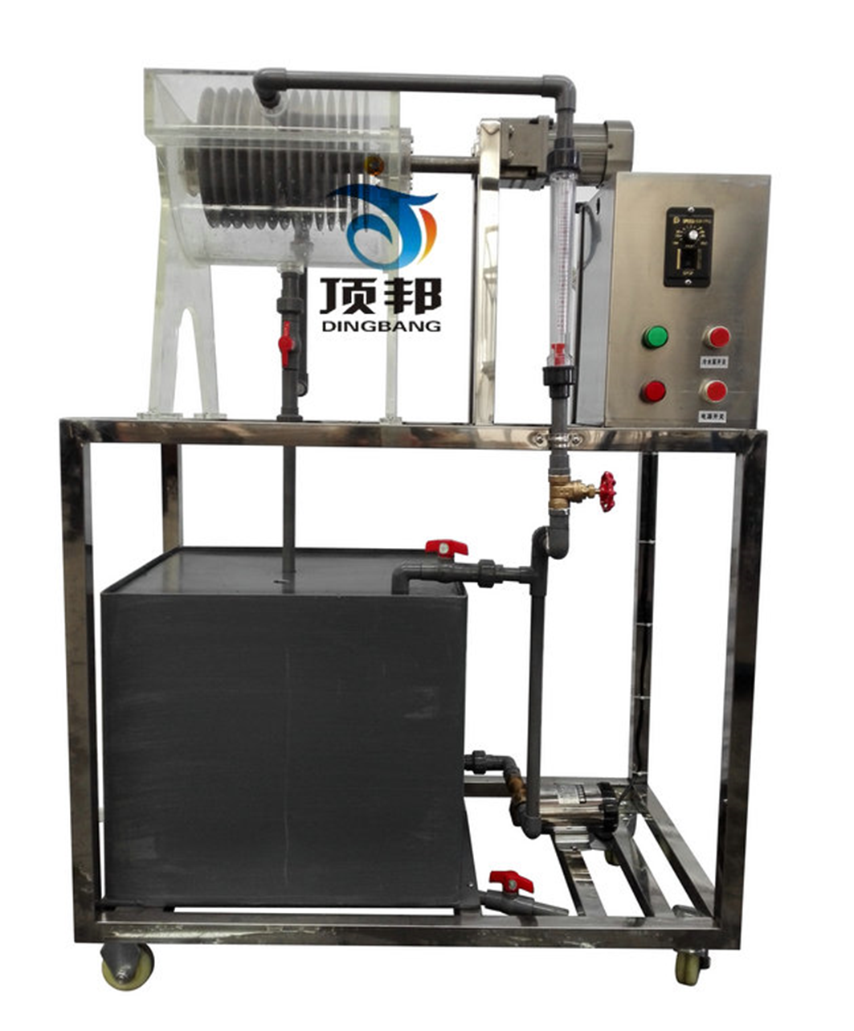
设备特点：
1、设备布局合理、美观，结构清晰，整体感强。
2、生物转盘的布置形式采用新型单轴多级式生物转盘，只需将转盘的盘片倾斜安装，污水在装置内一直受到转盘盘片的推动，从而推动水流在氧化槽内沿转轴的轴向流动。
3、采用生物转盘与沉淀池合建设计，更易观察污水处理的效果。
4、设备可根据污水浓度进行间歇处理和连续处理。
5、设备设有溢流口，可自动清理转盘上脱落的微生物膜。
6、本装置可单独实验，也可与其它水处理设备进行组合实验。

实验目的：
1、了解生物转盘反应器的构造和挂膜技术。
2、掌握生物转盘废水处理技术。

主要配置：
转盘反应器、水泵、调速电机、流量计、配水池、阀门管道、电路控制系统、框架及控制屏。

技术参数：
1、环境温度：5℃～40℃，电源220V单相，功率90W。
2、生物转盘反应器，由盘片、转轴、有机玻璃氧化槽组成。优质有机玻璃制作。
3、水泵：额定流量10L/min，功率90W，扬程8m。
4、电机：功率90W，带调速器。
5、液体流量：转子流量计，16-160L/h。
6、框架304不锈钢材质，结构紧凑，外形美观，操作方便。
7、外形尺寸：1100×500×1300㎜，框架为可移动式设计，带脚轮及禁锢脚。

